目录
1 概述 1
1.1 测量原理 1
1.2 CCD光电测量仪的优点 2
2 设备结构 3
3 设备安装 4
3.1 设备外形图 4
3.2 设备安装方法 4
4 技术参数 5
4.1测径仪基本参数 5
4.2其他技术指标 5
4.3工作环境要求 6
5.圆钢操作说明 7
5.1运行程序，点击桌面圆钢程序图标 7
5.2 产品型号配置 8
5.3产品型号选择 16
5.4开始测量与停止测量 17
5.5大屏开关 17
5.6 历史查询 18
5.7 报警开关 22
附录1 设备测量操作流程 23
附录2 常见故障及处理方法 24
一、 测量值显示为0的情况 24
二、 测量数据不准确 24
附录3 注意事项！ 25

概述
LPBJ130.1型测径仪为光、机、电、计算机通信一体化成套设备。采用物方远心光路和CCD成像法进行工件尺寸检测。用于石钢修磨线的棒材直径检测。检测的核心部件为光电测头组，光电测头组由发射镜头和接收镜头组成，发射镜头为LED洁净光源，接收镜头利用CCD成像法进行几何尺寸测量。

测量原理
测径仪采用双镜筒测头测量，双镜头测量是在单镜头测量的基础上的扩展，发射镜头内设置有LED点光源，点光源发出的光通过透镜变成平行光束分别射向两个接收镜头。通过接收镜头内的透镜使平行光束在光电转换元件CCD芯片上成像（注：一个发射镜头和一个接收镜头组成一组光电测头）。当被测物通过两束平行光构成的视场时，在光电转换元件的像上就会出现虚拟的阴影，设其宽度分别为L1、L2。经过对光电转换元件发出的电信号处理和计算可以得出L1、L2所对应的尺寸B1、B2，B1加B2再加上两个镜头之间的净间距A即可得出被测物的直径尺寸D。如图1所示。
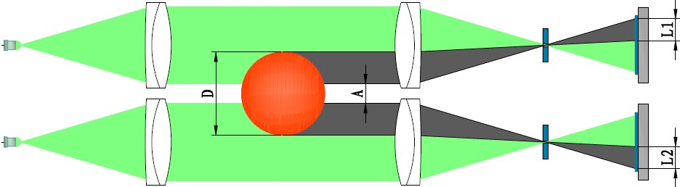
- 双镜筒测头测量原理

CCD光电测量仪的优点
CCD光电测量属于非接触测量，不会发生传统测量尺在反复测量使用后出现机械磨损，损失测量精度的情况；测量精准，实时性好，尤其适用于在运动中进行多点测量，可对高速运动物进行精准测量；被测物的高温、抖动情况等对测量无影响；相对于超声波测厚仪精度更高；相对X射线测量仪没有辐射污染。控制周期可调，测量参数可调整，能适应多种工程领域测量需求。

设备结构
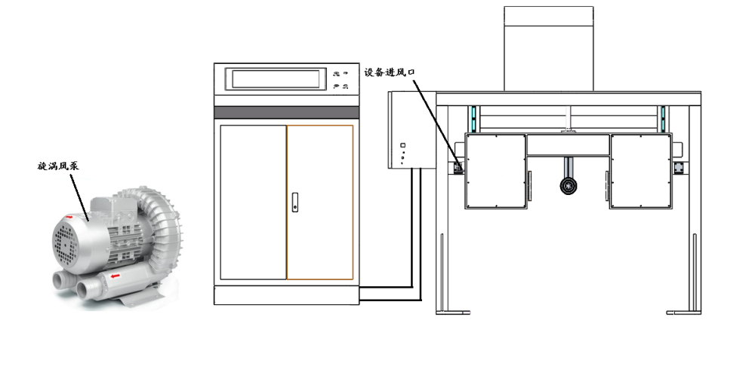
- 设备结构
系统组成见图2，图中测径仪是单路测头水平设置的测径仪。测径仪安装在一个框架结构的支架上，通过导轨和调高丝杠与支架连接。当测量不同规格的棒材时，在切换规格时可自动调整测径仪的中心高度以适应棒材的中心高度。
测径仪与控制柜间由一根电源线和一根数据线连接。现场控制柜与测径仪之间的距离较近，数据线采用网线。
控制柜内设置有系统的控制电路、工业控制一体机。测径仪采集到的原始数据通过数据线传输到工业控制一体机内进行计算、曲线拟合等处理，处理结果直接在显示屏上显示。
设备进风口与旋涡风泵用钢丝软管连接，设备使用是保证旋涡风泵连续运行。

设备安装

3.1 设备外形图
LPBJ130.1型测径仪的外形及结构如图3所示：
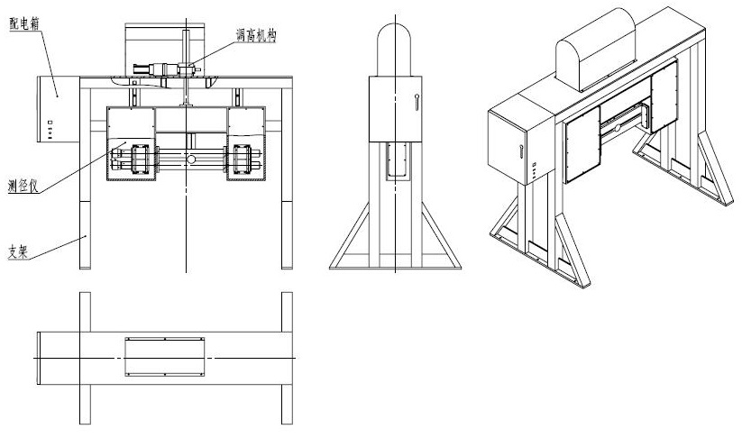
- 测径仪的外形及结构

3.2 设备安装方法
1）将支架落地安装在修磨线出口的两个托辊之间，支架地脚以膨胀螺栓固定。安装时应保证支架以及测径仪与被测棒材垂直，同时被测棒材位于测径仪左右方向的中间位置，且测径仪上下调节时可覆盖测量全部规格产品。
2）将旋涡风泵安装在现场测径仪附近，旋涡风泵接380V电源线，就近连接，旋涡风泵与测径仪之间的钢丝软管连接好。
3）将控制柜摆放在控制室，控制柜内置变压器可直接接入380V电源。
4）由控制柜引出数据线与220v电源线与主设备接通，设备安装完成。

技术参数

4.1测径仪基本参数
性能指标\型号 | LPBJ130.1型
测头数量 | 1组双测头
测量范围（mm） | 30～130
可测被测物直径 | 45～115
测量精度（mm） | 0.025
重复性（mm） | 0.025
测量频率（Hz） | 500
截面刷新时间 | ≤0.5
曝光时间（ms） | 100

4.2其他技术指标
1）显示内容
工控机现场显示：棒材外轮廓尺寸及截面图、公差带及超差数，尺寸波动趋势预报，缺陷分析曲线，圆钢截面的最大/最小直径、椭圆度，各路测头的分项测量值。
2）软件功能
产品参数设置：可设置产品规格、正负公差、材料密度等参数；
系统参数设置：可设置故障通道、通信端口、冷热系数、系统的校零等；
数据存储：数据记录、数据导出EXCEL、历史数据查询，存储时间大于3年；可查询某一时刻的尺寸，时间精确到秒。实现规格、批号、钢种的特殊查询功能；
报警设置：可设置超差、超温报警的形式和阈值；
修正功能：自动/手动，输入热膨胀系数后校准。
3）报警功能
超差报警：测量软件界面相关数据颜色警示及声光报警。
4）通信接口
TCP/IP协议，网线传输，测径仪至控制柜。
TCP/IP协议，光缆传输（可提供的外部接口）。
5）系统防护
抗电磁干扰；防粉尘的保护措施。
6）设备总功耗（kW）
≤3.0。
7）测量中心高度调节功能
自动调节。高度调节范围260mm。

4.3工作环境要求
1）电源电压（V） ：AC 220±15% ，50Hz
2）环境温度（℃）：测径仪、工控机：-10～50
3）环境湿度 (％rh) ： ≤ 80（不结露）

5.圆钢操作说明

5.1运行程序，点击桌面圆钢程序图标

首先弹出登录用户界面，如下图。
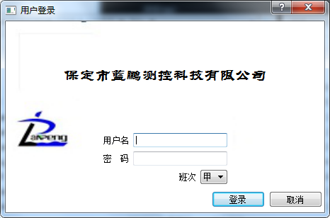

登录界面
在用户名编辑框中输入“1”；密码编辑框输入“1”。
点击“登录”，进入主界面，界面如下图.
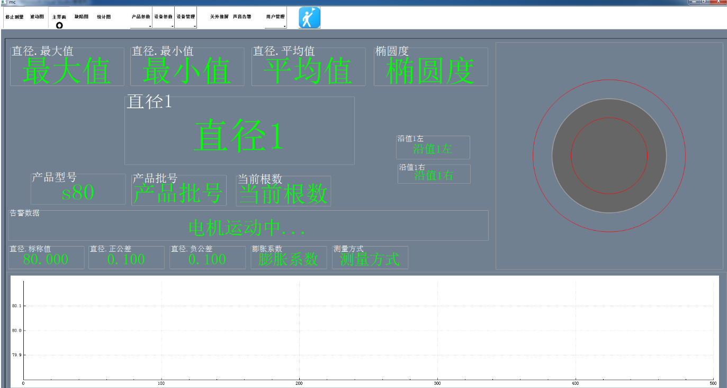
5.2 产品型号配置
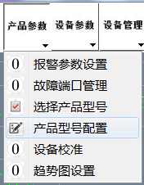
需要录入钢种规格，点击 菜单栏“产品参数”按钮，在下拉菜单中选择“产品型号配置”选项。

单击“产品型号配置”出现产品型号配置界面。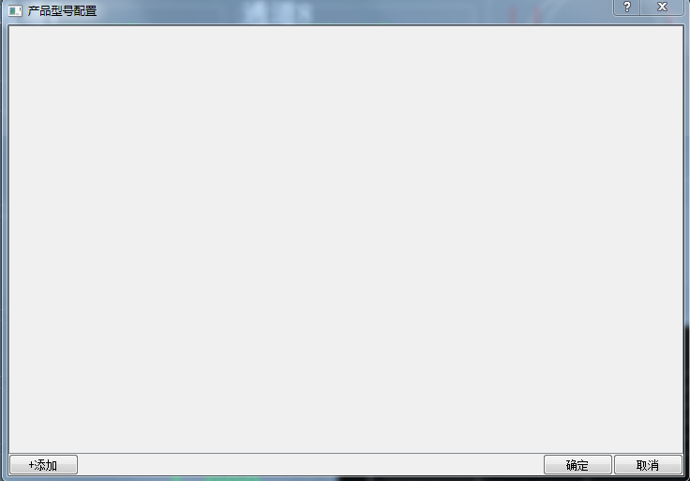
点击“产品型号配置”的左下角“+添加”按钮，弹出“产品型号配置”。 首先要选择“截面类型”，如下图（默认为圆钢，这里只需要默认设置即可）。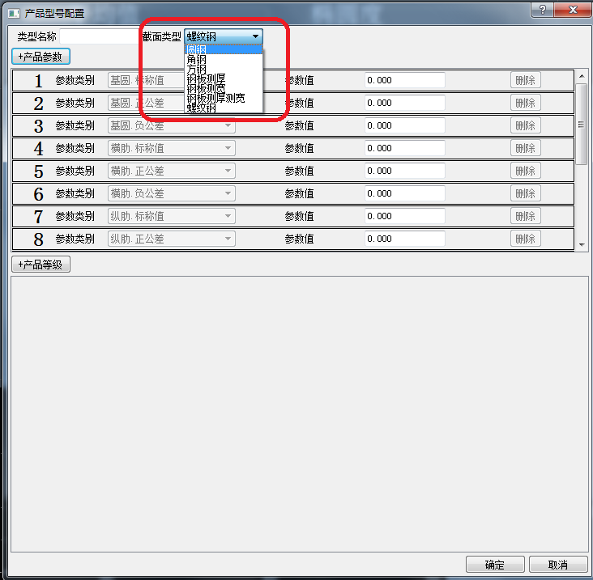
选择完毕后，界面如下图。
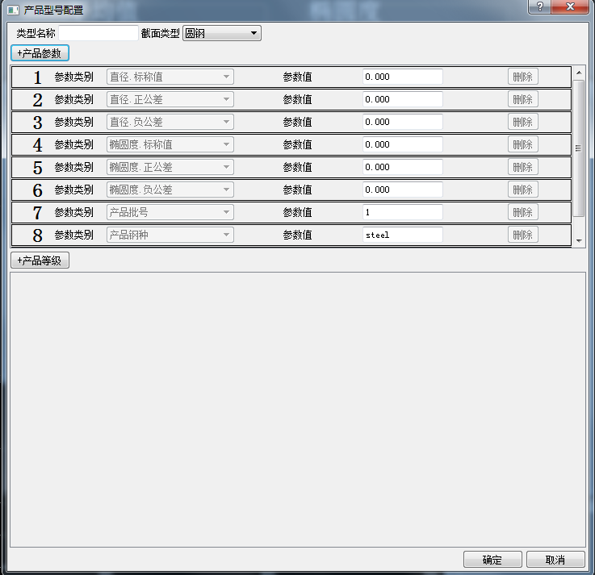

举例说明，如需要增加一个产品型号为“D20”的圆钢钢钢种，其规格如下：
直径标称值：20.0mm(以下不做特殊说明，所有单位默认为mm)，合格范围在19.9~20.2 。
椭圆度标称值0.05，合格范围0~0.05。
钢种为“steel”，批号为“1”。

具体操作如下
- 截面类型选择“圆钢”
- 在“类型名称”中输入测量钢种的名称代号，如“D20”
- 在参数类别“直径.标称值”中输入参数值20.0；
在参数类别“直径.正公差”中输入参数值0.2；
在参数类别“直径.负公差”中输入参数值0.1。
如图所示：
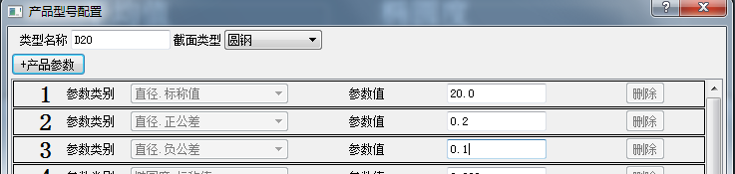
注： 正负公差值都是正数。
合格范围内最大值是：直径.标称值+直径.正公差
合格范围内最小值是：直径.标称值-直径.负公差
直径、椭圆度设置方法相同。
- 在参数类别“椭圆度.标称值”中输入参数值0.00；
在参数类别“椭圆度.正公差”中输入参数值0.05；
在参数类别“椭圆度.负公差”中输入参数值0.0。
如下图所示：
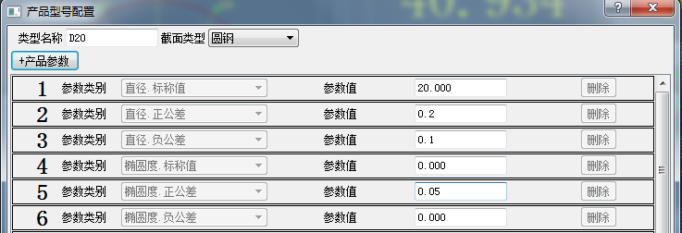
- 在参数类别“产品批号”输入参数值“1”。
- 在参数类别“产品钢种”输入参数值“steel”.
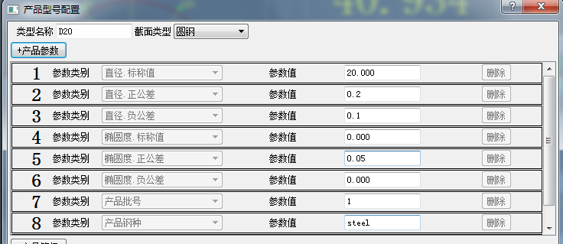
- 向下拖动滑块，在参数类别“测量方式”输入参数值“d”（圆钢小径测量固定填写为“d”, 圆钢大径测量固定填写为“s”,否则软件无法正常测量。）
以上为必填参数。如果需要加入可选参数，点击左上角的“+产品参数”，在新增的参数类别，点击，如下图所示：
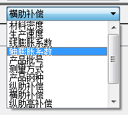
然后选择所需参数类别，点击后，所增参数类别就添加到配置中来。
- 在参数类别“轴膨胀系数”输入参数值膨胀系数。如果不增加此项，默认为“1”。
注：涉及采集钢温膨胀系数动态设定，可参附页。
设置完毕后，如下图所示：

注：“删除”是删除该项对应的参数类别。
- 操作完成后，点击右下角“确定”按钮，即可保存本型号的设置、并退出。重新返回到产品型号配置界面。
配置的型号已经显示在“产品型号配置”框内。

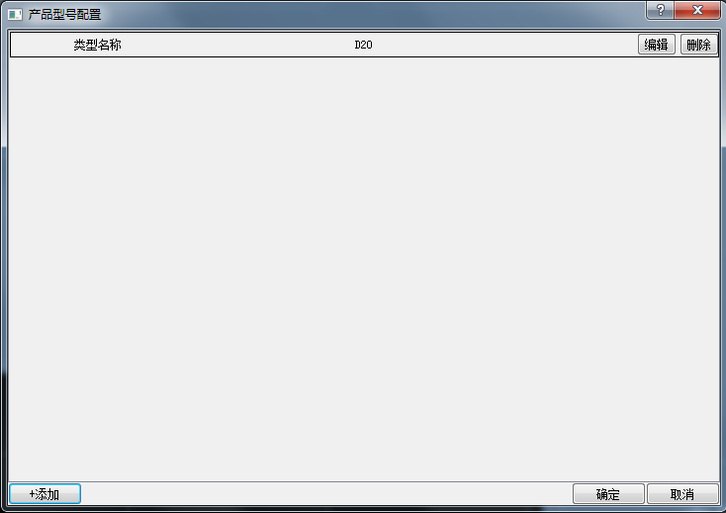

“删除”按钮，删除已有的对应行的产品型号。
“编辑”按钮，可以对已有的型号进行修改。
“+添加”按钮，继续增加产品型号。
“确定”保存操作并退出

5.3产品型号选择
主界面点击 “产品参数”按钮，在下拉菜单中选择“选择产品型号”选项。
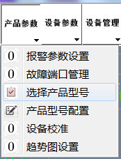
点击“选择产品型号”后，界面如图
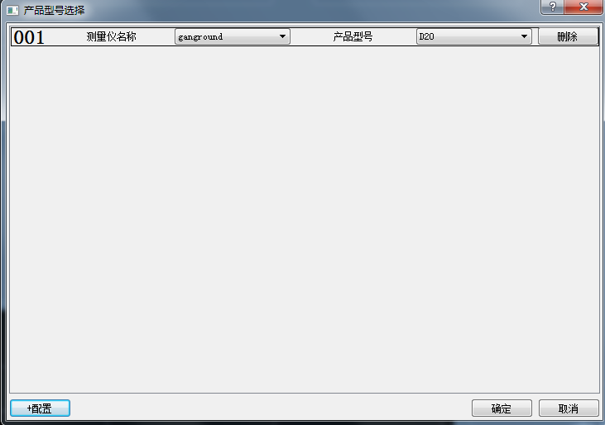
刚才配置的型号已经出现在选项里（新增型号时，点击“+配置”钮，使其刷新显现）。
点击“产品型号”下拉箭头，选中要测量的型号，点击确定即可选中该规格的产品型号。然后可以通过“开始测量”使用。

5.4开始测量与停止测量
点击的“菜单栏”中的“开始测量”按钮，开始进行测量，测量数据显示在数据展示区域；同时，“开始测量”按钮变更为“停止测量”。
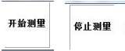
注：开始测量后，除了“产品参数”和“设备参数”不可用。

5.5大屏开关
设备支持一个LED屏（选配）。采用千兆网卡控制，可以与主机同步显示测量数据。通过此按钮可以控制外接屏是否显示。
在大屏“开”时，在软件中点击下图所示按钮，可以通过软件控制大屏开关。
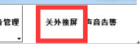

5.6 历史查询
主界面点击 “设备参数”按钮，在下拉菜单中选择“历史查询”选项。
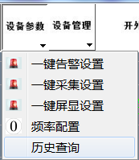
点击“历史查询”后，出现“历史记录查询窗口”
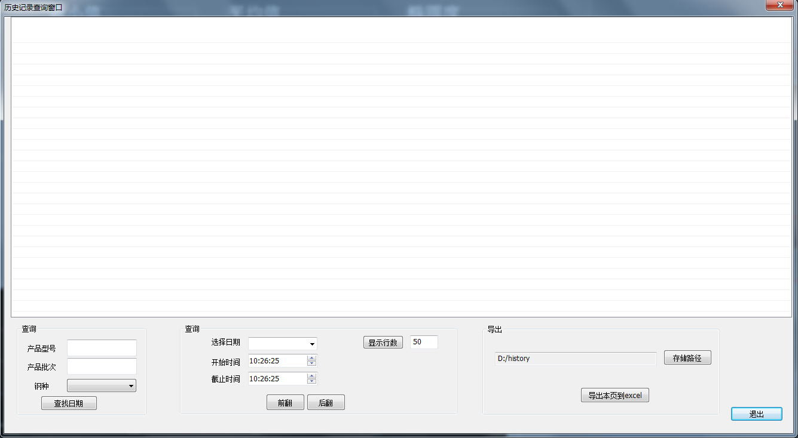
5.6.1 详细查询步骤
查询方式1：
- 输入产品批号：这里输入的是在“产品型号配置”时所写的“产品批号”，每一炉钢有着唯一的产品批号。
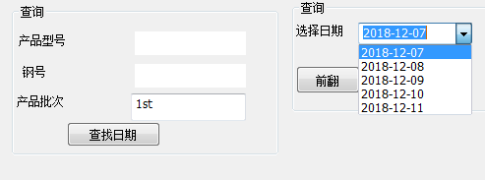
点击查找日期，会查询出测量这一批钢的所有的日期，在下拉菜单中显示。默认显示的是第一天。
- 在下拉框中选择日期，而后选择开始时间与截止时间，点击“后翻”进行查询。如果有满足条件的查询数据，该数据会以分屏的方式显示在“历史记录查询窗口”。
- 而后可以通过“前翻”、“后翻”进行翻页。
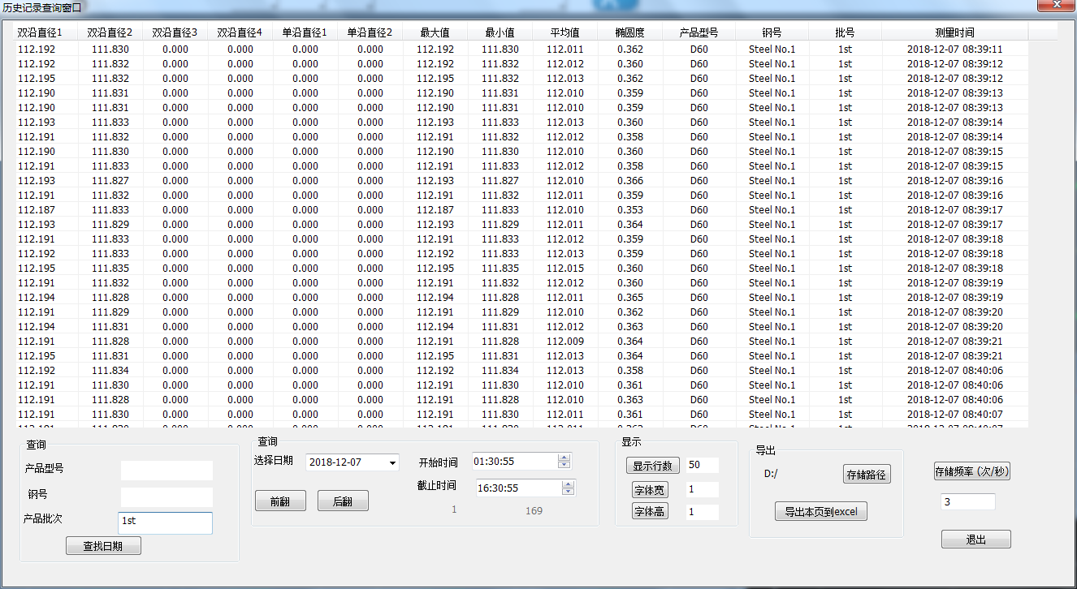

查询方式2：
忽略“产品型号”、“钢号”、“产品批次”三个输入框，直接在“选择日期”栏输入想要查询的日期，选择时间后即可查询，此时查询的是这一天内选择的时间段之间的所有数据，并分页显示。
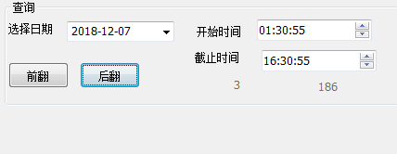

5.6.2数据导出
数据导出部分，点击“导出本页到excel”即可完成本页数据的导出，导出文件可由excel打开。
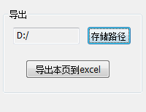
导出存储路径默认为D盘根目录，导出结构类似为” D:\2018-12-05\螺纹钢015220-18.csv”。其中，次级文件夹命名为查询数据的日期，文件命名为“钢种+开始时间-当前页码”。
存储路径可以由用户定义，点击存储路径按钮选择，如下图。变更的存储路径即时生效，且点击“导出本页到excel”按钮后该路径变更为默认路径。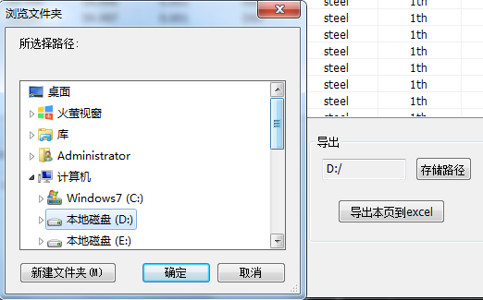

5.7 报警开关
如果测量值不在该产品型号配置范围内，则声光报警，提示产品超差。上超差，红灯亮；下超差黄灯亮。
当产生报警信号时，可以通过点击“声音告警”按键关闭声音报警，但不会影响报警灯指示。


8 退出软件
退出软件时，需要先停止当前的测量状态，即点击“停止测量”保证软件不在接收数据。而后点击菜单栏“用户管理”下的“退出”条目，退出当前软件。
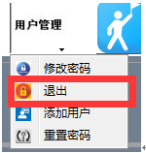
在测量状态时，“退出”无法点击,只有“停止测量”后，“退出”可用。

  - 设备测量操作流程
- 检查设备电源、电缆、数据线，确保连接是否正常。
- 按下控制柜前绿色启动按钮，设备整体通电，打开工控机，启动电脑。
- 点击工控电脑中测量程序图标，启动程序，用户登录。
- 登录成功进入监视主界面，查看当前测量工件参数，如需调整，在“产品参数”菜单栏，重新选择要测量的工件型号，或添加新工件型号。
- 核对工件测量参数设置后，点击“开始测量”，设备开始工作。
- 结束测量关机：
关机前先停止测量，然后退出程序，关闭电脑，按下控制柜前红色停机按钮，测量车断电。

  - 常见故障及处理方法
- 测量值显示为0的情况
处理方法：
（1）检查被测物直径是否大于设备技术参数，如被测物直径大于设备参数要求的宽度，可能导致测量值无效。
（2）检查被测物是否在测量范围内，如超出测量范围调整被测物位置。
（3）检查镜片玻璃是否有灰尘，如有则擦拭视窗玻璃。
- 测量数据不准确
（1）检查是否有阳光直射测量点，如有将阳光遮挡。
（2）检查镜片玻璃是否有灰尘，如有则擦拭视窗玻璃。
（3）如视窗玻璃无灰尘，可对测头进行校准。

  - 注意事项！
- 测径仪应远离水、雾、火及腐蚀性气体，否则将导致设备损坏。
- 测径仪配电箱内有高压电，除专业人员外不得随意打开，以免发生意外损害。
- 电机和电气箱的连接线不能拆开，电气箱内驱动器存有电机运动位置信息，断线会丢失，需要重新调零。
- 工业控制计算机系统的应用软件，任何人不得随意改动删除。
- 测径仪是精密测量仪器，不得随意敲击、拆卸，不得将杂物放在测量车或主控机柜上。
- 工控机属专用终端，不得挪作它用。工控机要定期除尘，数据资料要定期备份，过期的数据文件要定期删除，严禁非工作软件拷入，以防病毒攻击。

